**Конспект занятия по физической культуре в младшей группе «Рябинка».**

**Инструктор по ФК Козменко Е.В.**

*Цель:* формирование устойчивого интереса к систематическим занятиям

физкультурой и здоровому образу жизни.

*Задачи:*

- формировать навыки правильной осанки.

- развивать у детей умение согласовывать движения со словами, двигаться ритмично;

- совершенствовать двигательную деятельность детей.

- воспитывать желание заниматься физической культурой;

- приобщать детей к [занятиям физической культурой и спортом](https://www.maam.ru/obrazovanie/zanyatiya-po-fizkulture).

*Физкультурный инвентарь:* шарики разных цветов, обруч (2 шт.), корзины (2 шт.), координационная лестница, ковровые кубики мягкие цветные.

**1.*Организационный момент:*** Дети входят в зал и строятся в одну шеренгу.

***Инструктор по ФК****.:* А теперь поприветствуем друг друга. (Приветствие)

Здравствуйте, ладошки,

Хлоп- хлоп- хлоп!

Здравствуйте, ножки,

Топ-топ-топ!

Здравствуйте, щёчки,

Плюх-Плюх-Плюх!

Здравствуйте, губки,

Чмок-чмок-чмок!

Здравствуй, мой носик,

Би-би-би!

***Инструктор по ФК:***Дети! Повернитесь, встаньте друг за другом – лицом ко мне.

Мы пойдем в осенний лес.

**2. Основная часть:**

1.Ходьба обычная.

2. Ходьба с поднятыми руками («какие большие деревья в лесу»).

3. Ходьба на носках – «Не разбудить ежика»,

4. Ходьба с высоким подниманием колен - «не наступать на шишки».

5. Бег - «чтобы спрятаться от дождя».

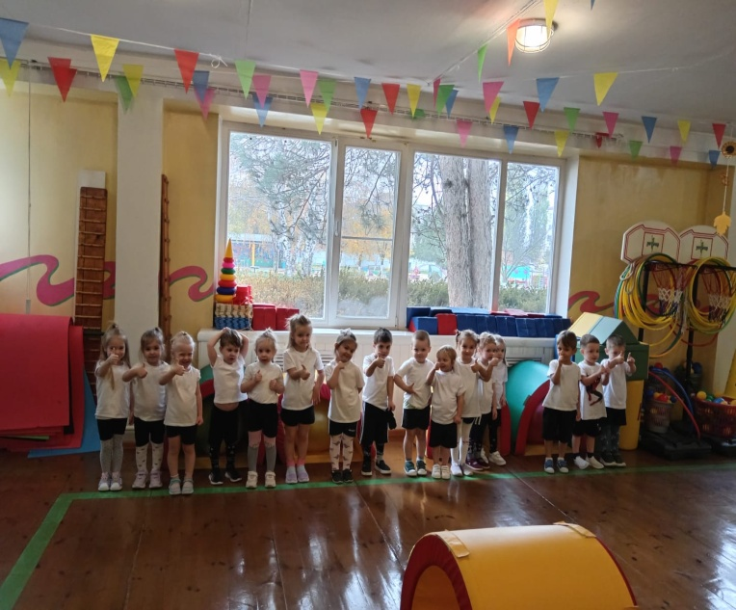 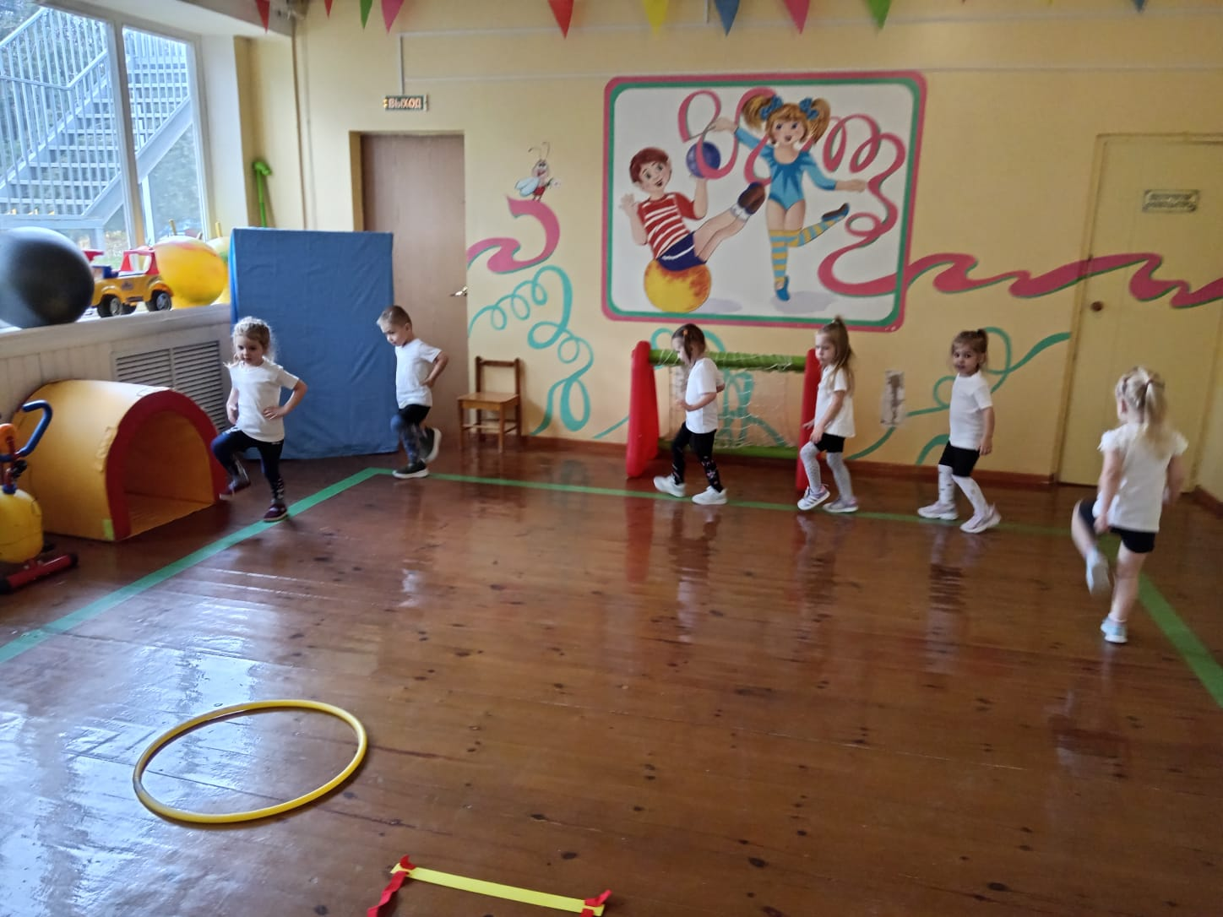

**3. Основные виды движения.**

**1. « Летчики»**

Хождение  по координационной лестнице с расставленными в стороны руками. Повторить 2 раза. Дети выполняют упражнение самостоятельно, при необходимости помогает инструктор по ФК.

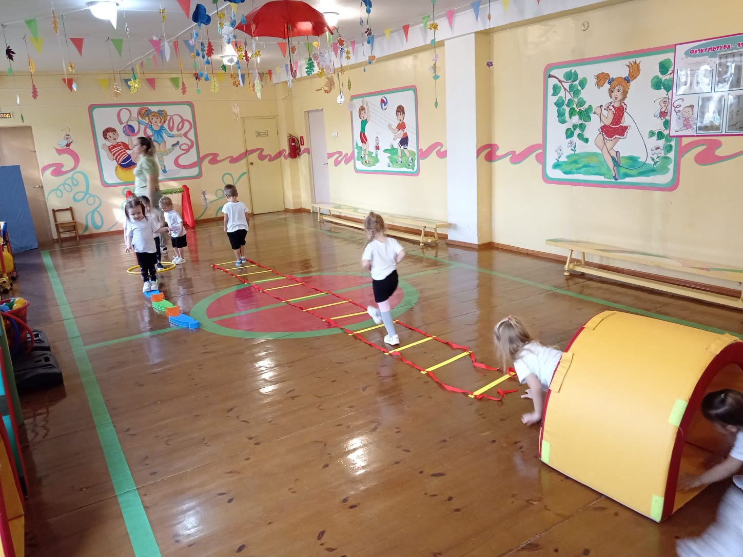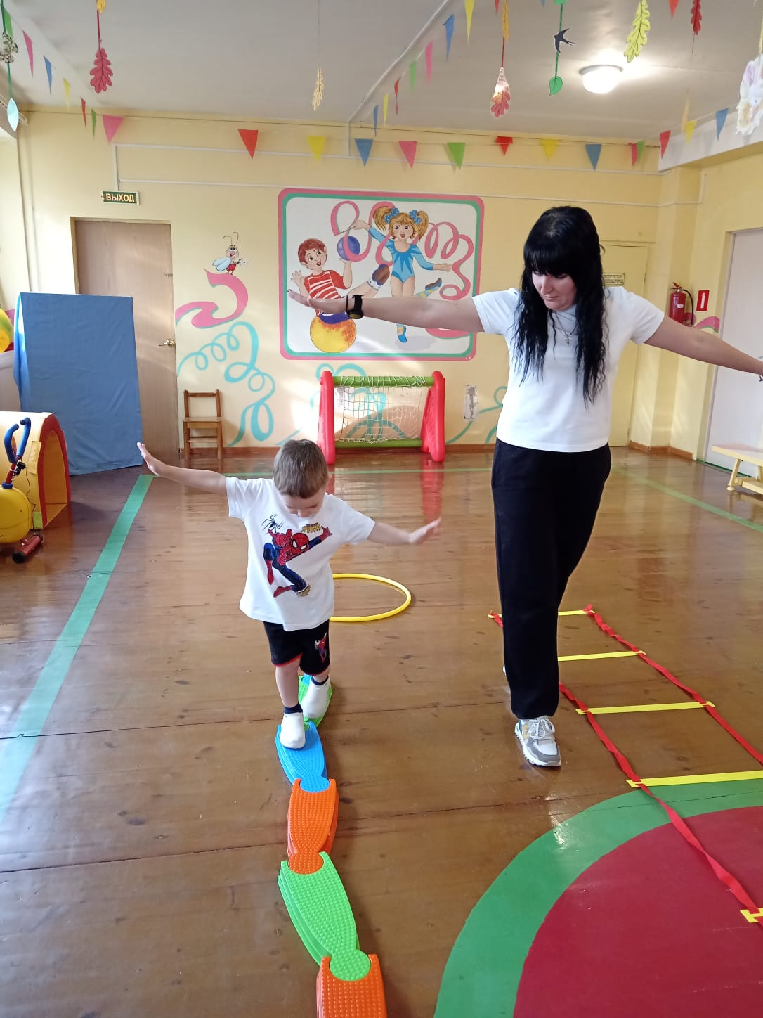

1. **« Перешагиваем сугробы»**

Исходное положение, стоя, руки на поясе. В зале на полу  разложены мягкие кубики (модули). Ребенок проходит по дорожке, высоко поднимая ноги перешагивая кубики. Инструктор по ФК показывает, как выполнять упражнение. Затем выполняют дети. Повторить 2 раза.

**4. Подвижная игра:** «Пчёлки на полянке»

Пчелки «летят» на полянку и жужжат. Затем на пол кладут 2 цветных обруча – это домики-ульи. Инструктор по ФК объясняет детям правила игры: сначала они «летают» - ходят по залу и машут крылышками и жужжат и собирают мёд (разноцветные шарики)

Инструктор по ФК медленно читает:

Пчелки гудят,

В поле летят,

С поля летят,

Медок несут.

После последних слов: «С поля летят – медок несут, все пчелки летят в свои домики-ульи (в обруч кладут шарики по цвету обруча). По желанию детей игру повторить 2 раза.

